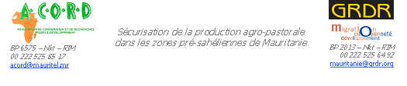

Formation SIG

Digitalisation

1. A partir du dossier « Données » / « Jeu de données raster » / « Raster géoréférencés », afficher une image de votre choix. Dessiner ensuite le réseau hydrographique et mettre à jour les attributs, en respectant le descriptif ci-dessous (digitaliser au moins une trentaine de rivières).

Système de référence : GCS_WGS_1984

Couche vecteur "Réseau hydrographique" |  |  | Polyligne
Attributs | Type de donnée | Valeur nulle | Observations
NOM_TRONCON | Texte | non
SAISONNALITE | Texte | oui

Quelles difficultés rencontrez-vous ?

2. Géocoder les villages du Guidimakha à partir du fichier « Table géocodage », stocké dans le dossier « Données ».

3. A partir du dossier « Données » / « Base Guidimakha » / « Administratif », afficher la couche « Wilaya ». Ensuite, à partir du dossier Données » / « Base Guidimakha » / « Hydrographie », afficher la couche « Réseau régional ».

Zoomer sur les limites méridionales (côté fleuve Sénégal). La couche hydrographique et la couche administrative ne sont pas bien calées entre elles. Recaler-les l’une sur l’autre jusqu’à qu’elles suivent le même tracé.

Comme vous pouvez le remarquer, la couche « Wilaya » présente des erreurs de digitalisation. Corrigez-les.

